

Отчет по практической работе №7
Дисциплина: 1С

Выполнили:
студенты группы 2ИСП9-51
- Новиков Д. А.
- Паевский М. Д.

Москва, 2025
Тема: Определение сложности работы алгоритмов платформы 1С: Предприятие
Задание:
Настраиваем конфигурацию.
Включаем возможность использования обычных форм.
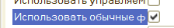
Настраиваем конфигурацию.
(консоль запросов не добавлял, т к нужно ее скачивать с интернета)
Настраиваем интерфейс.
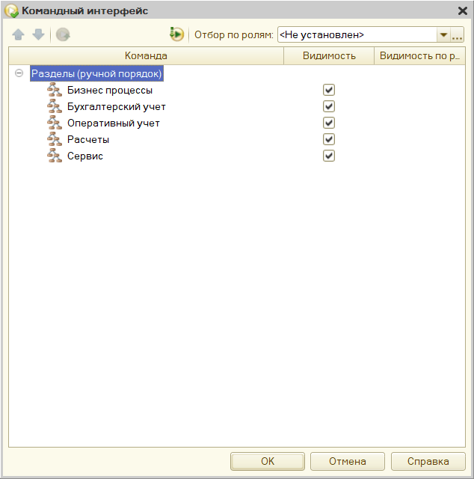
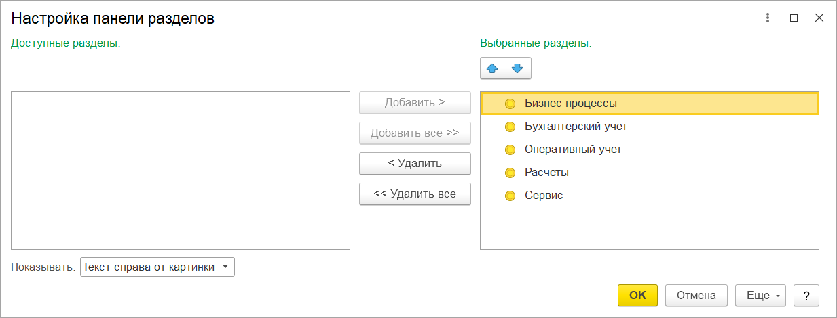
Определяем список документов.
Выполняем начальную настройку конфигурации.
Настраиваем документы.
Обрабатываем проведение документов.
Создаем отчеты.
Рассматриваем особенности условия задачи.
Настраиваем конфигурацию.
Настраиваем интерфейс через подсистемы.
Создаем подсистемы согласно порядку задачи.
Упорядочиваем подсистемы в режиме 1С Предприятие.
В созданные подсистемы добавляем объекты.
Создаем группы команд.
Распределяем объекты подсистем по соответствующим группам команд.
Настраиваем интерфейс клиентского приложения.
Включаем возможность использования консоли запросов.
Определяем список документов и выполняем начальную настройку конфигурации.
Проверяем или создаем перечисления.
В справочник номенклатуры добавляем реквизит.
Проверяем или создаем перечисление.
Создаем регистр сведений.
Добавляем его в подсистему.
Добавляем справочник складов.
В регистры накопления добавляем измерение.
Настраиваем автоопределение сумм.
Проектируем регистры.
Определяем количество ресурсов.
Определяем количество измерений.
Проверяем установку флага.
Настраиваем регистр накопления.
Анализируем условие задачи.
Создаем регистры.
Настраиваем документы.
Добавляем реквизиты по заданию.
Добавляем и настраиваем форму.
На вкладке движения настраиваем параметры.
Движения формируем через конструктор.
Обрабатываем проведение документа Приходная накладная.
Отмечаем документ как регистратор.
Формируем движения.
Формируем запрос для выборки данных.
Заводим пользовательские данные.
Проводим документ.
Проверяем движения.
Обрабатываем проведение документа Расходная накладная.
Формируем движения.
Определяем методику контроля остатков.
Определяем текущий метод списания себестоимости.
Очищаем движения регистров.
Устанавливаем на регистры блокировку.
Получаем из регистра данные для проведения.
Формируем запрос.
Устанавливаем параметры запроса.
Корректируем текст запроса по учетной политике.
Выполняем запрос и обходим группы номенклатуры.
Выполняем контроль остатков.
Записываем движения в регистр продажи.
Заводим пользовательские данные.
Проводим документ.
Проверяем движения.Создаем БД
Вывод: Мы разработали БД по плану алгоритма

